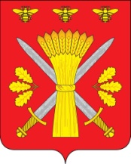

РОССИЙСКАЯ ФЕДЕРАЦИЯ
ОРЛОВСКАЯ ОБЛАСТЬ
ТРОСНЯНСКИЙ РАЙОННЫЙ СОВЕТ НАРОДНЫХ ДЕПУТАТОВ

РЕШЕНИЕ

9 августа 2016 г. № 455
с.Тросна
Принято на сорок третьем заседании
районного Совета народных депутатов
четвертого созыва

Об отмене решения Троснянского
районного Совета народных депутатов
от 22.03.2012 г. № 117 «О безвозмездной
передаче муниципального имущества района
в муниципальную собственность сельских поселений»

В связи с приведением в соответствие нормативно – правовых актов о выдаче движимого имущества, Троснянский районный Совет народных депутатов РЕШИЛ:
- Отменить решение Троснянского районного Совета народных депутатов от 22.03.2012 г. № 117 «О безвозмездной передаче муниципального имущества района в муниципальную собственность сельских поселений».
- Контроль за исполнением настоящего решения возложить на комитет по промышленности и жилищно-коммунальному хозяйству.
3. Настоящее решение вступает в силу со дня его обнародования.

Глава района, Председатель районного
Совета народных депутатов В.И. Миронов

